POR y PARA – preposiciones
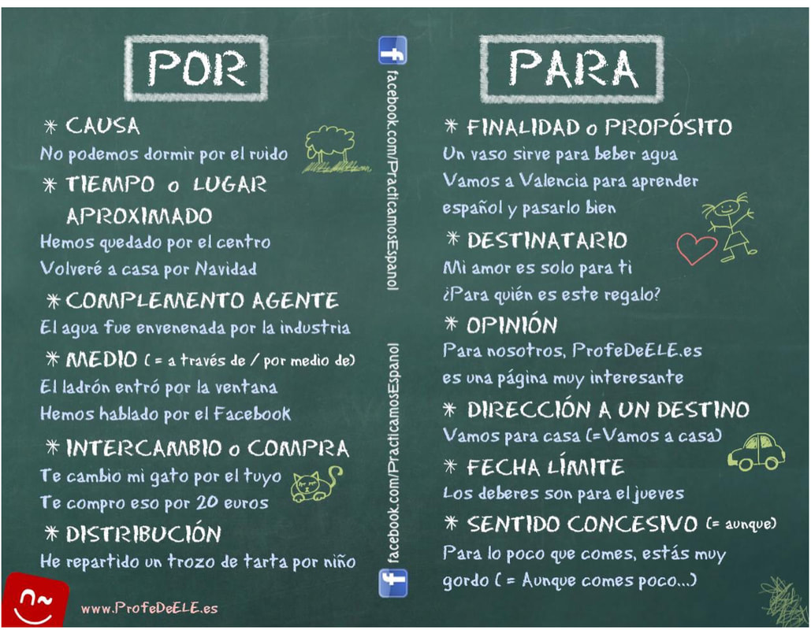
POR
-el motivo, la causa o la razón
Ejemplos: Te envié un regalo por tu cumpleaños.
Por eso quiero darte las gracias.
—¿Por qué llegas tarde? —Por el tráfico.
Nos hemos mudado por el ruido.
Por ti hago cualquier cosa.
Voy al supermercado por leche.
He venido a México por la comida.

-lugar; un lugar de paso
Ejemplo: He pasado por tu casa.
La ruta pasa por Segovia

- lugar; ubicación aproximada (la zona de; otprilike);
Ejemplo: Martina vive por la Plaza Mayor.
¿Hay un cajero por aquí?
-Tiempo; momentos del día;
Ejemplo: por la(s) mañana(s), por la(s) tarde(s), por la(s) noche(s)
Pero: al mediodía, de madrugada
-tiempo, periodicidad;
Ejemplo: Salgo a correr tres veces por semana.

- medio (sredstvo)
Ejemplo: Podemos hablar por teléfono.
Nos comunicamos por carta.
Puede contactarme por correo electrónico.
Me he enterado del terremoto por las noticias.
Desde Madrid a Asturias se va por la autopista A6.
Nos hemos casado por la iglesia / por lo civil.

-intercambio; (cena, razmena, trampa)
Ejemplo: He comprado un microondas de segunda mano por diez euros.
¿Me cambias tu postre por el mío?

-distribución; Ejemplo: Repartirán una botella de agua por persona.
-porcentajes; Ejemplo: 4% = cuatro por ciento
100km/h = cien kilómetros por hora

Para
-la finalidad
Ejemplo: Me fui a Londres para trabajar.
Ese objetivo sirve para hacer fotos de cerca.
Me pongo ya el abrigo para salir cuanto antes.
Para que veas que no me he olvidado de ti.
-destinatario;
Ejemplo: Este regalo es para ti.
Para mi querido primo Alberto.
Esta película es para todos los públicos.

- lugar; la dirección o el destino final
Ejemplo: Este tren sale para Asturias en quince minutos.
Salgo para tu casa en cinco minutos.
Voy para la estación de autobuses

- tiempo (plazo de tiempo; rok)
Ejemplo: El resultado de los exámenes estará para la semana que viene.
El trabajo de fin de curso es para junio.

-opinión
Ejemplo: Para mí, eres el mejor primo del mundo.
Para mi hermana, la puntualidad es importantísima.

Ejercicios
I
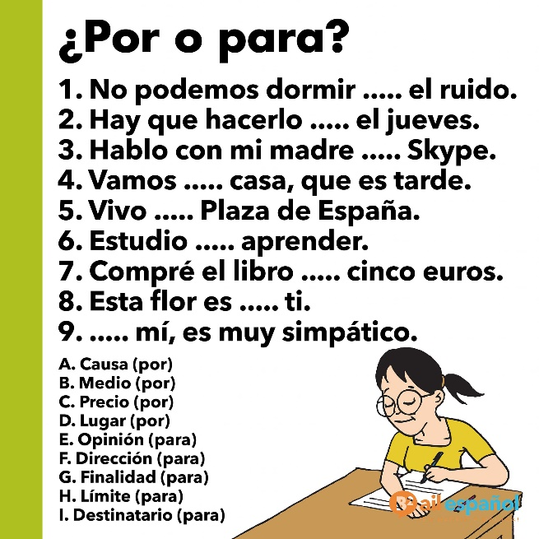
II Elige entre por y para en los siguientes enunciados.
- —¿............ qué te levantas tan temprano?
—Me duele el estomago, no puedo dormir más.
- Este regalo es .............ti.
- He venido a esta ciudad ..................estudiar medicina.
- Vivo en el extranjero ................ motivos laborales.
- El equipo de nadadoras entrena seis veces .................semana.
- Quieren ponerse en forma................ ganar el campeonato.
- Las atletas salen a correr ................el parque.
- Se reúnen .................las tardes ................ hablar sobre su progreso.
- .................ellas, la superación personal es muy importante.
- Hemos quedado esta tarde .................ir al cine.
- .................mí, podemos irnos a dormir ya.
- Alquilo mi piso................... trescientos euros al mes.
- El profesor quiere los trabajos terminados .................la semana que viene.
- ..................las tardes, tomo el té con unas amigas.
- El paquete de correos es.................... la vecina.
- Enviaré la reclamación ......................fax.
- ........................mí, lo importante es disfrutar.
- Ese bar está .................la zona de Moncloa.
- El avión ....................Atenas ha sido cancelado.

